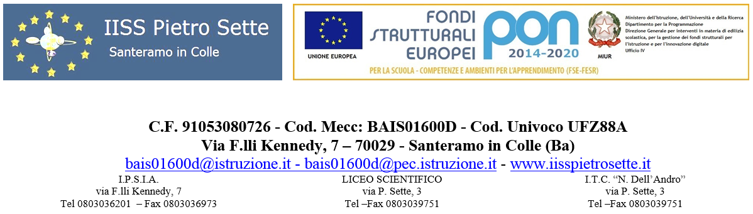

PROGRAMMA DI DISEGNO E STORIA DELL’ARTE
SVOLTO DALLA CLASSE IV A LS a.s.2022 – 2023
Docente Prof.ssa Dote Daniela

DISEGNO
Ultimazione vetrate artistiche
Scenografie, pannelli espositivi
STORIA DELL’ARTE
il Barocco
Caravaggio - S. Matteo con l'angelo, Crocifissione di san Pietro, la morte della Vergine, David con la testa di Golia
Artemisia Gentileschi
Bernini - Basilica di San Pietro, Baldacchino– Ratto di Proserpina – Apollo e Dafne
Borromini – San Carlo alle quattro fontane – Chiesa di Sant’Ivo alla Sapienza
Guido Reni – La strage degli innocenti -Atalanta e Ippomene
Guercino – Il ritorno del figliol prodigo – Annunciazione

Santeramo 06-06-2023 f.to prof.ssa Dote Daniela

